Mellékletek
Interjú kérdések:
1. Mit tart a legfontosabbnak az önök intézményének értékrendjében?
2. Hány éve dolgozik óvodapedagógusként?
3. Tapasztalatai alapján megfigyelhető-e valamilyen tendencia az évek előrehaladtával az újonnan érkező kiscsoportosok zenei fejlettségi szintjében?
4. Megfigyelhető-e különbség a bölcsődéből és az otthoni környezetből érkező új kiscsoportosok fejlettségi szintjében, ha igen, ez mely területekre terjed ki?
5. Mit tart a legcélravezetőbb módszernek, tevékenységnek a kiscsoportosok beszoktatásának folyamatában?
6. Ebben az intézményben mely beszoktatási forma a megszokott?
7. Ön melyik beszoktatási formát tartja legcélravezetőbbnek?
8. Jelenlegi csoportja mennyire fogékony a zenei kezdeményezésre? Jól motiválhatóak zenei elemek használatával?
9. Szokott e alkalmazni zenei motívumokat, hatásokat, hangszereket a hétköznapok során a csoportban, ének, zene, énekes játék gyermektánc tevékenységek keretein kívül is? Ha igen melyek ezek?
10. Hosszú pályája tapasztalatai alapján mit tudna javasolni egy pályakezdő óvodapedagógusnak, hogy az önéhez hasonló, sikeres és eredményes szakmai életutat járhasson be?

Szülői kérdőív
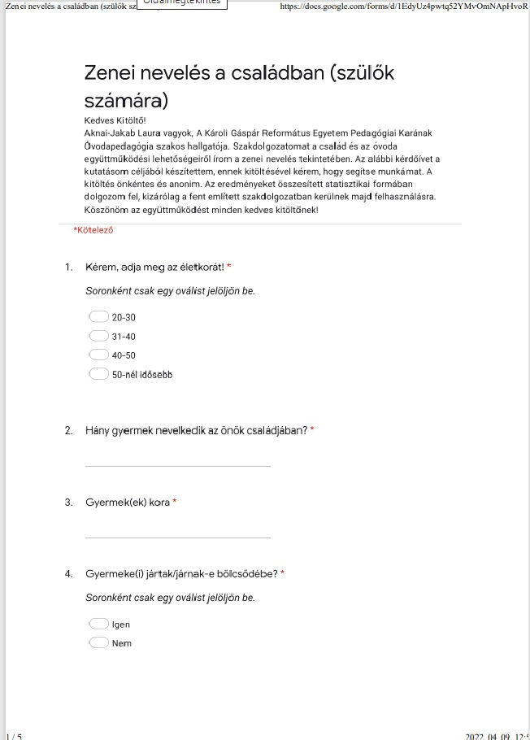

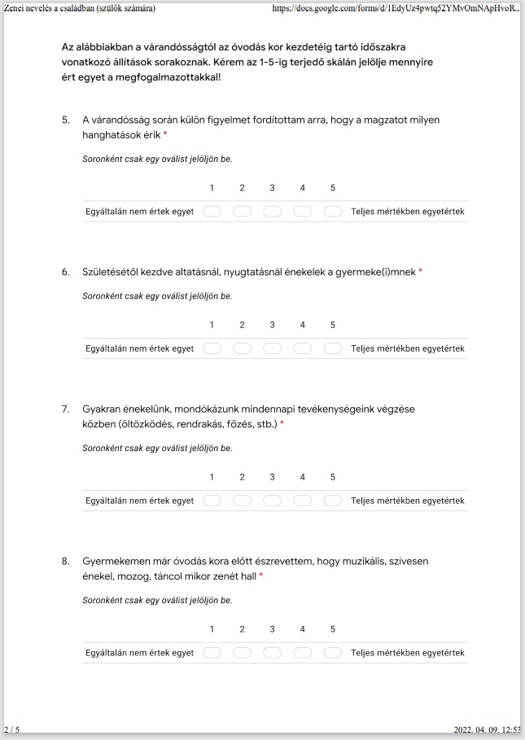

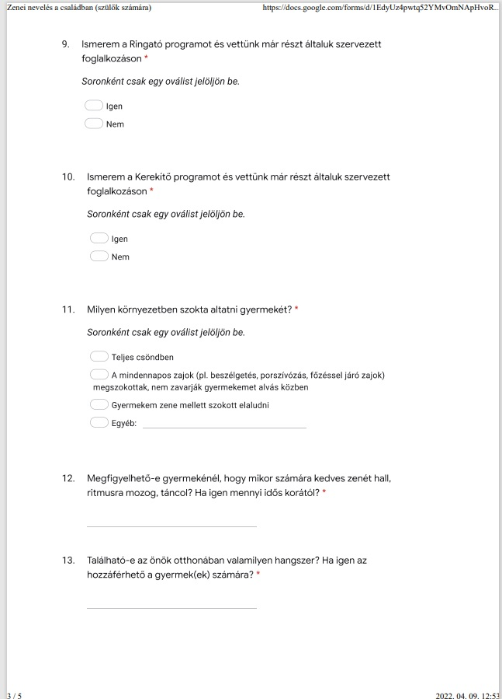

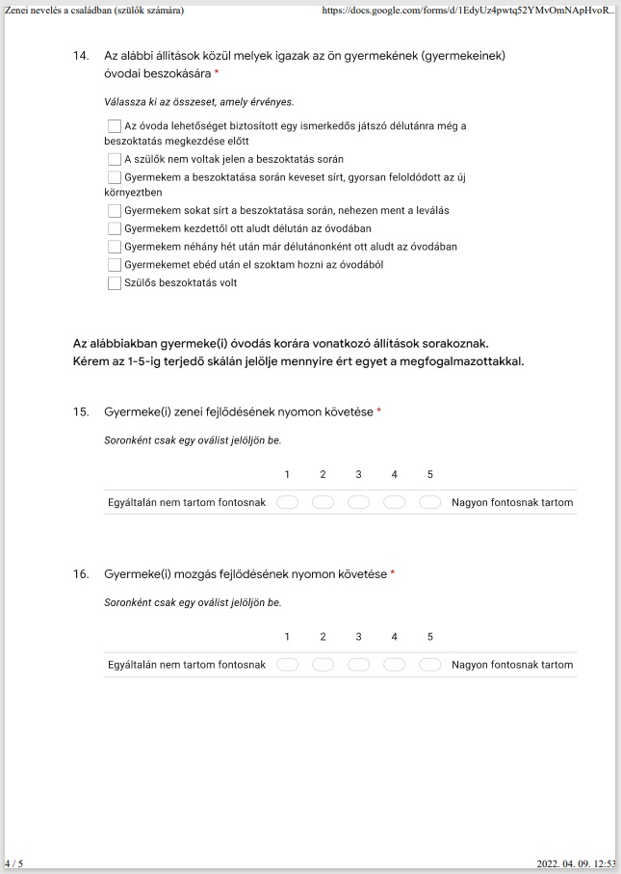

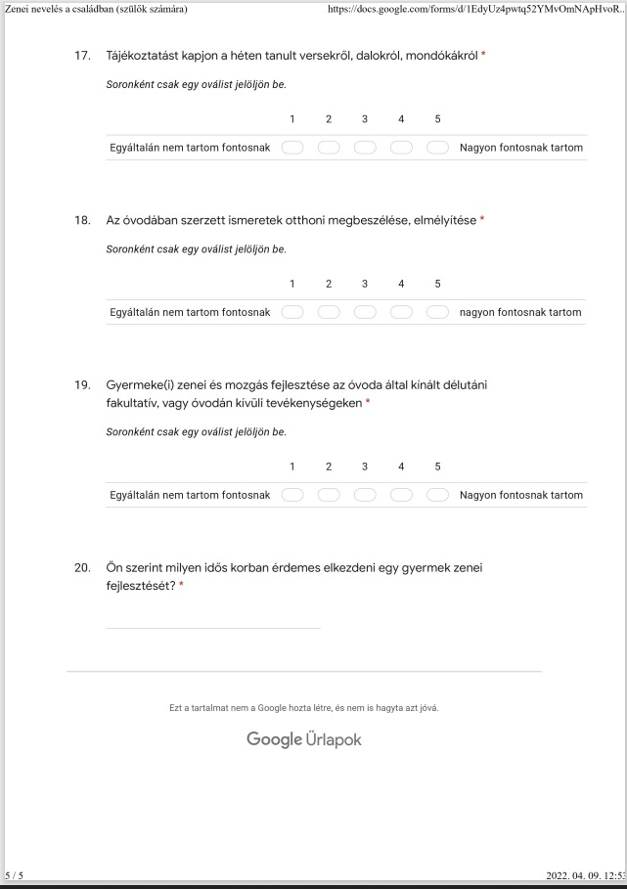
Óvodapedagógus kérdőív
